|  |  |  |
| --- | --- | --- |
| **자료배포** | 2020.03.03 | |
| **보도요청** | 배포 이후 | |
| **문의** | 한승우 팀장 T: 02 410 9056  김지윤 대리 T: 02 410 8706  박준영 팀원 T: 02 410 0429 | Email:  pa@hanmi.co.kr |

**한미약품, ‘낙소졸’ 임상4상 국제학술지 등재**

**<진통∙소염 복합신약>**

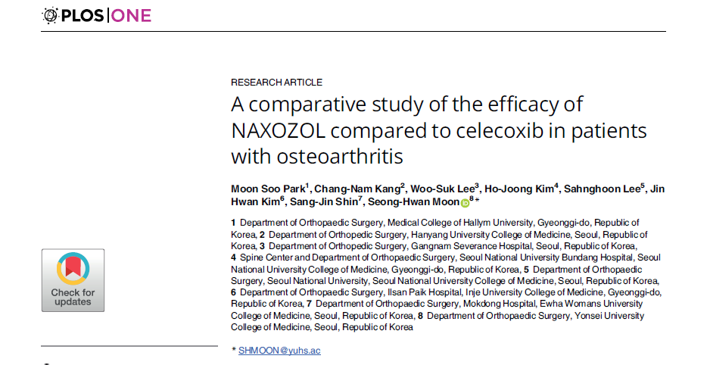**위장관계 부작용 및 심혈관계 위험성 낮춘 진통소염 복합신약**

**<사진설명> 국제학술지 PLOS ONE에 게재된 낙소졸 임상 4상 연구 결과.**

한미약품 진통∙소염 복합신약 낙소졸의 임상 4상 결과가 미국 공공과학 도서관 온라인 국제학술지 ‘PLOS ONE(Jan 2020)’에 등재됐다. PLOS ONE은 2004년부터 간행된 글로벌 학술지로, 세계 207개국에서 발간된 219개 연구 영역의 논문 20만여건이 등재돼 있다.

이번에 등재된 임상 4상 연구는 연세대학교 의과대학 문성환 교수(정형외과)가 책임연구자를 맡았으며, 국내 8개 센터에서 무작위 대조군 연구(RCT)로 진행됐다. 한국인 골관절염 환자를 대상으로 범용적인 진통∙소염 단일제 Celecoxib와 낙소졸을 비교해 12주간 위장관 증상 예방효과(LDQ, GSRS), 통증 개선효과(VAS), 삶의 질(EQ-5D), 안전성 등을 평가했다.  
  
연구 결과 낙소졸 투여군이 Celecoxib 투여군 대비 모든 평가 지표에서 전반적으로 동등한 유효성과 안전성을 보였다. 우수한 진통∙소염 효과와 위장관계 부작용 조절 효과도 확인됐다.  
  
또한 낙소졸에는 한미약품만의 차별화된 제제기술이 함축돼 있다. 낙소졸에는 방출지연, 차광 등 기능을 가진 총 6겹의 고난이도 기능성 마이크로 코팅 기술이 적용됐다.

2013년 출시된 낙소졸은 NSAIDs(非스테로이드성 소염진통제) 계열 Naproxen에 PPI제제 (위산 방출을 조절하는 프로톤 펌프를 억제함)인 Esomeprazole을 더한 진통∙소염 복합신약이다. 낙소졸은 관절염 통증 개선 효과는 유지하면서도 심혈관계 위험성 및 위장관계 부작용은 낮춰 국내 의료진들과 환자들의 주목을 받고있다. 작년 매출 166억원(UBIST 기준)을 달성하며 국내 NSAIDs+PPI 복합제 시장 1위로 자리매김했다.

한미약품 마케팅사업부 박명희 전무이사는 “이번 국제학술지 등재는 낙소졸의 유효성과 안전성을 국제적으로 입증한 계기가 됐다”며 “지속적인 근거 중심 마케팅으로 의료진과 환자 모두 신뢰할 수 있는 골관절염 치료제의 새로운 기준이 되도록 최선을 다하겠다”고 말했다.

**<끝>**